ПЛЯЖИ НА ПАТТАЕ

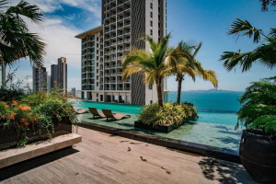
Вонгамат (Wongamat) – чистое море, мягкий песок
Один из самых лучших общественных пляжей Паттайи. У него длинная береговая линия, мягкий песок и относительно чистое море (под водой даже есть какая-никакая видимость в отличие от большинства других пляжей Паттайи). На Вонгамате достаточно яркой тропической зелени и нет загазованной дороги вдоль набережной. Тут приятно прогуляться по живописному променаду, особенно вечером.

РЕКОМЕНДУЕМЫЕ ОТЕЛИ:
Prima Wongamat Hotel (Ex. Prima Villa Hotel) 3*прекрасный бюджетный вариант
Long Beach Garden 4*- отличный бюджетный вариант
Pullman Pattaya Hotel G (Ex. Pullman Pattaya Aisawan) 5*качественный семейный концепт
Centara Grand Mirage Beach Resort Pattaya 5*- высокий уровень, легендарный отель, семейная концепция
Отдых на Вонгамат бич обычно стоит дороже отдыха в других районах Паттайи. Этому способствует наличие превосходных отелей на первой линии, множество первоклассных ресторанов и магазинов, а также плюсом несомненно является близость к центру города. Добраться сюда из центра на местном автобусе под названием сонгтео можно всего за 6-8 минут, а стоить это будет лишь 10 бат.
(+) Плюсы пляжа:
береговая линия длиной ~1,5 км;
хорошее дно и много безопасных зон для плавания;
разнообразие досуга для любого возраста — пляжные игры, детские площадки и водные развлечения;
обилие ресторанов и кафе;
много отличных отелей на первой линии.
(-) Минусы пляжа:
в высокий сезон на пляже большое количество отдыхающих, но в принципе тесноты или толкучки особо не ощущается из-за того, что все равномерно рассеиваются по длинному берегу.
Несмотря на некоторые минусы, все-таки плюсов у пляжа больше. Да, другие пляжи могут быть где-то менее загружены или местами чище, но нигде в Паттайе больше нет такого сочетания удобства расположения, мега-развитой инфраструктуры и хорошего чистого берега. Для отличного семейного отдыха эта комбинация максимально выигрышная — и ребенку комфортно и родителям не скучно.

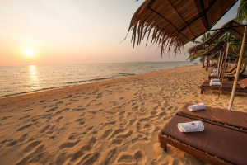
Пляж На – Джомтьен (Na Jomtien )
Один из самых спокойных пляжей в Паттайе. Прибрежная линия покрыта желтым кварцевым песком. Вода намного чище, чем на других пляжах Паттайи. Локация подходит для семейного отдыха с детьми или для тех, кому не нужны типичные курортные развлечения.
Зоны, примыкающие к отелям, оснащены пляжным инвентарем. Места для купания огорожены понтонами или буйками.
РЕКОМЕНДУЕМЫЕ ОТЕЛИ:
Mason Pattaya 5* очень высокий уровень, совершенно новый комплекс вилл
Sea Sand Sun Resort & Spa 4*- очень хороший отель и любим туристами
Andaz Pattaya Jomtien Beach 5* - новый отель, уровень выше среднего семейная концепция
Renaissance Pattaya Resort & Spa 5*- хороший классический отель 5*

Пляж На-Джомтьен славится ресторанами морской кухни Preecha Seafood, Je Tum Seafood и Srinuan Seafood Ban Amphur, с веранд которых открываются панорамы Сиамского залива, особенно «фотогеничные» на закате.
На северной стороне (ближе к городу) в круглогодичном режиме функционирует единственная в Паттайе кайт-школа Blue Lagoon, входящая в ассоциацию Kite Boarding Asia. Новички могут освоить базовые основы скольжения по волнам. Лучший сезон для кайтсерфинга — с конца ноября до середины марта, когда дует так называемый «прижимной» ветер. Если увидите на берегу кайтеров в гидрокостюмах, значит, появились медузы, и от заплывов желательно воздержаться.
Во время прогулки вдоль кромки прибоя будут встречаться как открытые пространства, где негде укрыться от солнца, так и тенистые рощи из пальм и казуариновых деревьев. Любители уединенных уголков легко найдут подходящее место для релаксации.

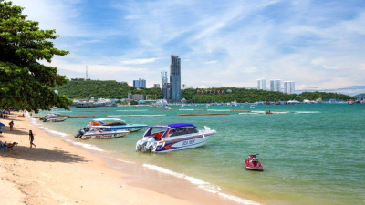
Пратамнак (Pratumnak)
Большинство тех, кто ездит отдыхать в Паттайю часто, очень любят этот пляж, считая его одним из лучших в городе. На картах или в отзывах его можно встретить также под названием Парадиз бич. По сравнению со многими общественными пляжами он действительно выглядит выигрышно — уютная почти приватная территория, пышная тропическая зелень вокруг и отсутствие загазованных дорог поблизости.

РЕКОМЕНДУЕМЫЕ ОТЕЛИ:
Intercontinental Pattaya Resort (Ex. Sheraton Pattaya Resort) 5*средний уровень, отличный отель
Asia Pattaya 3*- отличный бюджентый вариант

(+) Плюсы пляжа:
на пляже довольно живописный тропический пейзаж, нет ощущения большого города поблизости;
хорошее ровное дно и вход в море, хотя для детей немного резковатый;
доступна инфраструктура из лежаков, душа и кафешек;
прямо на первой линии есть пара прекрасных отеля со своим спуском напрямую к пляжу.
(-) Минусы пляжа:
многолюдный, теснота ощущается, т.к. береговая линия составляет всего ~300 м.;
не сказать, что прямо сильно грязный, но заметный мусор все-таки встречается, причем не только на песке, но и плавает вокруг в воде;
спуск к пляжу по лесенкам, подъем может не подходить пожилым людям;
лежаков не особо хватает, т.к. даже не в сезон народу довольно много;
нудисты оккупировали часть и без того небольшой пляжной территории, так что с ними нет-нет да пересекаешься.
Для отпуска этот пляж более чем подходит, сам по себе он очень живописный, тихий и в принципе здесь есть все для хорошего отдыха у моря. Если вас не напрягают обнаженные соседи (которые в принципе плавают чуть на расстоянии, т.е. среди основной массы одетых отдыхающих не ходят), то без проблем останавливайтесь в этом хорошем районе Паттайи.
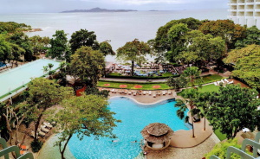
Кози Бич (Cosy beach)
Маленький уютный пляж, скрытый от людских толп в небольшой бухте. Среди русских туристов он считается одним из лучших. Это тихий пляж, на котором совершенно нет ощущения, что ты в большом азиатском городе. По краям Кози бич и позади стеной вырастают джунгли, вся инфраструктура расположена наверху утёса. Море тут спокойное, береговая линия широкая, песок чистый.
РЕКОМЕНДУЕМЫЕ ОТЕЛИ:
Cosy Beach Hotel 3*- замечательный бюджетный вариант
Район рядом с Кози бич довольно приватный, из которого не очень удобно куда-то выбираться. С одной стороны он расположен близко к центру, с другой — могут быть накладки с прямым общественным транспортом, так что лучший вариант куда-то выезжать это такси. В принципе в окрестностях всего хватает и нет необходимости мотаться в другие части Паттайи.
(+) Плюсы пляжа:
уединенный, огороженный спокойной бухтой;
прямо на берегу есть пляжные кафешки и ресторанчики;
с пляжа напрямую отправляются скоростные лодки на острова, обычно поймать их можно только на пирсе Бали Хай;
хоть детской площадки на пляже и нет, но присутствует пара простеньких качелей, в остальном малыши заняты постройкой песочных замков (захватите с собою совочки и ведерки).
(-) Минусы пляжа:
крутой спуск и подъем с утёса к пляжу, т.к. находится Кози бич внизу скалистого берега;
в район не совсем удобно добираться на общественном транспорте, так что подойдет он только для тех, кто хочет спокойно отдохнуть у моря в Паттайе с редкими вылазками по городу.
Если вы свой отдых с детьми всегда планируете более спокойным, с желанием побольше проводить время на пляже и без ежедневных активных поездок, то Кози бич несомненно отлично подойдет для этого. А еще для многих будет плюсом, что здесь не чувствуется чисто паттайского антуража — все спокойно и чинно.

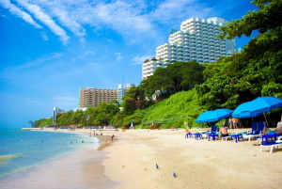
Паттайя бич
Главный пляж Паттайи — лицо города, если так можно выразиться. Именно отсюда началась история Паттайи в качестве курорта. Когда-то на этом месте стояли скромные хижины, а теперь высятся роскошные отели. На волнах вместо рыбацких лодок качаются туристические катера и лайнеры. Береговая линия пляжа протянута на 3 км. Но эти километры в первую очередь известны отнюдь не расслабленным отдыхом у моря, а своими барами и дискотеками, магазинами и рынками, шумными компаниями и травести-шоу.
РЕКОМЕНДУЕМЫЕ ОТЕЛИ:
Amari Pattaya 4*- средний уровень, обновленный отель в центре Паттайи
Ozo North Pattaya 4*- второй корпус отеля Amari но бюджетный вариант
На этом пляже отдыхают в основном бюджетные путешественники, приехавшие в Паттайю самостоятельно и поселившиеся на пляже, чтобы быть поближе к центру и его развлечениям. Причем русских из этих путешественников меньшинство. В основном это либо европейские «дедушки», либо голодные до утех индийцы. Жители же стран СНГ приезжают сюда просто прогуляться и поглазеть по сторонам, но уж точно не загорать на берегу.
(+) Плюсы пляжа:
обилие ресторанов, кафе, клубов, шоу, массажных салонов, вообще разнообразных услуг любой на вкус и цвет;
масса лодочников, с которыми можно уехать в любом направлении;
главные торговые центры города именно в этом районе, так что сюда стоит ехать за шоппингом;
дешевое жилье — большое количество хостелов, гест-хаузов и недорогих отелей, а также скромных и вполне приличных кондо.
(-) Минусы пляжа:
пляж проходит вдоль самой злачной улицы Паттайи, вдоль которой десятками стоят «ароматные» мусорные бачки;
вокруг много пьяных, бездомных, воришек, торгашей и прочих приставал;
много просто любопытных туристов из Индии или соседних стран, которые малость не чувствуют границ и беззастенчиво глазеют или пристают;
очень грязно, на «купабельный» пляж это похоже меньше всего;
шум и загазованность от дороги страшные — несколько полос пробки из огромных автобусов, автомобилей, мотоциклов, и рикш, все сигналят, нервничают, газуют.
если здесь останавливаться, то сразу можно настроиться на бессонные ночи, т.к. музыка из клубов несется до утра и слышно её отовсюду.

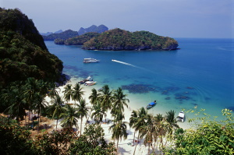
Районг
Провинция Районг находится в часе езды от Паттайи, на берегу Сиамского залива. Отличается нетронутой природой, живописными лесами и белыми пляжами. Эта зона не имеет широкой известности среди туристов, что благоприятно сказывается на ценовой политике. Здесь расположено несколько больших пляжей и термальные источники с минеральными водами, которые используют для проведения элитных СПА-процедур.
РЕКОМЕНДУЕМЫЕ ОТЕЛИ:
Novotel Rayong Rim Pae Resort 4*- уютный семейный отель
Aksorn Rayong 4*- новый отель высокого уровня
Устное описание красоты этого места бессмысленно – его нужно видеть. В отличие от многочисленных мест с тропическими лесами, горами и равнинами, которыми богат Таиланд, эту контрастную провинцию можно назвать уютной. Здесь стоит побывать, чтобы увидеть фруктовые сады, рощи каучука, водопады и укромные бухты. В Районге готовят соус Nam Pla – одну из визитных карточек тайской кухни.

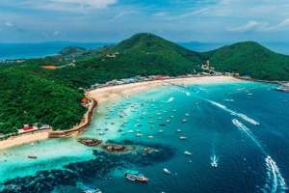
Сангван
Пляж острова Ко Лан ,он даст фору даже многим пляжам Пхукета или Самуи.
Дорога на пароме занимает ~40 минут, но они пролетают довольно быстро. Ехать лучше с утра — и народу меньше и солнце не так еще жарит. Первый паром отправляется в 8 утра, стоимость проезда всего 30 бат на человека.
(+) Плюсы пляжа:
в шаговой доступности от причала, а значит не нужно на острове дополнительно искать и оплачивать транспорт;
уютная красивейшая бухта с прекрасной чистой водой;
дно на значительной части пляжа ровное песочное, безопасное для купания;
дешево добраться от центральной Паттайи — 60 бат в обе стороны (~2$).
(-) Минусы пляжа:
~40 минут на пароме — не все любят морские прогулки;
отсутствие отелей на пляже — на ночь не остановиться, хотя можно найти отель на соседнем пляже Таваен (~7 минут ходьбы);
на пляже только один ресторанчик, так что выбор еды ограничен, но опять же на соседнем пляже с ресторанами и магазинами дела намного лучше ;)
Для однодневной прогулки ради настоящего райского отдыха этот пляж подходит идеально. Выглядит он натурально как в «рекламе Баунти»)) Удивительно, что так близко от Паттайи, в которой качество городских пляжей совершенно иное, расположилась такая жемчужина как остров Ко Лан. Конечно, можно поехать и на другие пляжи острова, они не менее прекрасны, но до них необходимо дополнительно добираться по жаре. Сангван же доступен практически сразу, в нескольких минутах от пирса.
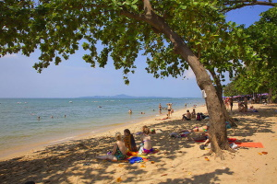
Донгтан (Dongtan)
Пляж Донгтан не считается престижным, но ,возможно, это слишком предвзятое мнение. Дело в том, что он похож на классический паттайский пляж — длинный, много народу из-за обилия отелей вдоль берега, вода не прозрачная, перед носом постоянно потрясывают своим ширпотребным товаром приставучие торгаши… В общем, можно представить себе его атмосферу.
Здесь масса развлечений для детей (аквапарк и аттракционы в Паттайя парке), на берегу можно арендовать и скутер и поиграть в футбол/волейбол. Пока отдыхаешь в естественной тени от тайского зноя, можешь покормить бурундуков, которые живут на деревьях. Вечерком стоит прогуляться по длинной набережной, а потом пойти на ночной рынок Пратамнак и закупиться там дешевыми экзотическими фруктами. В принципе на любителя, тут все как-то гармонично, расслаблено и настраивает как раз на тот отдых, которого и хочется в отпуске.
(+) Плюсы пляжа:
длинная и широкая береговая линия;
много разных занятий для хорошего времяпрепровождения — беговые дорожки, волейбольные площадки, аренда скутеров и прочие развлечения;
рядом находится парк аттракционов, а для семейного отдыха это отличный вариант;
пляж удобно расположен, добраться до него совсем просто на сонгтео;
количество ресторанов в округе радует, в пешей доступности и ночной рынок Пратамнак с массой вкусного тайского стритфуда.
(-) Минусы пляжа:
грязноватый, конечно, из-за большого количества народа;
вода совсем не прозрачная, к сожалению;
в паре мест выходят водосточные трубы, причем видны они только во время отлива, а так и не поймешь, т.к. постороннего запаха от них нет.
Можно назвать этот пляж бюджетным аналогом Вонгамата. Во многом по удобству Донгтан схож с Вонгамат бич, но там более дорогой отдых, выше цены в ресторанах, магазинах, отели роскошнее. Здесь же атмосфера отдыха та же, но при этом отпуск зачастую выходит значительно экономнее. Причем езды от одного пляжа до другого всего 15-20 минут, так что при желании несложно посетить оба пляжа.
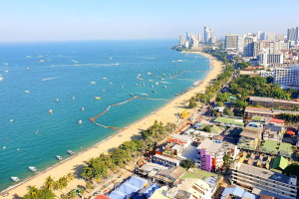
Джомтьен
Самый отдаленный пляж в черте города. Правда, по меркам Паттайи, дальность не такая уж дальняя :) Дорога до него из центра занимает в среднем 12-15 минут. Джомтьену можно приписать приставку «самый» и по другому поводу. Это самый длинный пляж Паттайи — береговая линия около 4 км! Правда проходит она вдоль шумной грязной дороги, от которой пляж отделяет лишь полоска высаженных пальм.
Пляж считается самым недорогим местом этого тайского курорта. Путевки в отели Джомтьена обычно стоят дешевле, чем отдых в других районах (не считая грязного центрального пляжа с обилием дешевого жилья). В принципе это неплохой вариант, если отдохнуть очень хочется, но бюджет ограничен.
(+) Плюсы пляжа:
длинная береговая линия;
масса развлечений, как на самом пляже, так и в районе;
инфраструктура подразумевает буквально любые услуги и товары
самые дешевые экскурсии продаются именно в тур.киосках на Джомтьене
(-) Минусы пляжа:
грязноват;
народу всегда здесь много;
обилие приставал на улицах с предложениями разных услуг.
можно еще выделить удаленность от центра, но район Джомтьена такой самодостаточный во всех планах, что мотаться в центр и нет особого смысла, так что отдаленное расположение совершенно не мешает.
Хороший вариант для более бюджетного отдыха.

